計畫編號：

3Z1110379

契約編號：

4393111603

經濟部中小企業處
小型企業創新研發計畫(SBIR)
結案報告

計畫屬性 | 申請階段 | 申請對象
□ 創新技術  □數位內容 | □ 先期研究 (Phase 1)  □ 研究開發 (Phase 2)  □ 加值應用(Phase 2⁺) | □ 個別申請  □ 研發聯盟
■ 創新服務  □設計 | ■ 先期規劃 (Phase 1)  □ 細部計畫 (Phase 2)  □ 加值應用(Phase 2⁺) | ■ 個別申請  □ 研發聯盟

＜企業連動式協作之遠距辦公平台＞

全 程 計 畫：自111年10月1日至112年03月31日止

計畫管理單位：財團法人中衛發展中心
計畫執行單位：心統科技有限公司

中華民國112年03月

計畫編號：3Z1110379 計畫名稱：企業連動式協作之遠距辦公平台 結案報告 執行廠商名稱：心統科技有限公司

書背(側邊)模式

結案報告目錄
壹、結案摘要報告…………………………………………
貳、執行總報告
一、緣起 ………………………………………………
二、計畫目標 …………………………………………
三、計畫實施方法 ……………………………………
四、執行情形 …………………………………………
五、差異分析 …………………………………………
六、成果效益檢討………………………………………
七、結論與建議…………………………………………
八、相關補充資料說明…………………………………
九、附錄…………………………………………………
(一)結案調查表……………………………………
(二)案例成果說明
(三)計畫變更
1.本期一般變更(有變更時才須提報 )……
2.歷次變更紀錄(含一般及重要變更)………
(四)會計報告
1.計畫經費彙總表
2.人事費
3.材料費
4.設備使用費
5.設備維護費
6.技術引進與委託研究費
7.差旅費

結案報告目錄
壹、結案報告摘要 3
貳、本計畫執行總報告 8
一、緣起 8
二、計畫目標 8
三、實施方法 11
四、執行情形 14
五、差異分析 16
六、成果效益檢討 17
七、結論與建議 18
八、相關補充資料說明 19
九、附錄 19
(一) 結案執行成效調查表 19
(二) 案例成果說明 19
(三) 計畫變更 19
1.本期一般變更(有變更時才須提報) 19
2.歷次變更紀錄(含一般及重要變更) 19
(四) 會計報告 19
1.計畫經費彙總表 19
2.人事費 19
3.材料費 19
4.設備使用費 19
5.設備維護費 19
6.技術引進與委託研究費 19
7.差旅費 19

壹、結案報告摘要
計畫編號 | 3Z1110379 | 計畫名稱 |  | 企業連動式協作之遠距辦公平台
計畫主持人 | 陳慎謙 | 電話 | (07)5226906 |  | 傳真 | ()
計畫聯絡人 | 陳慎謙 | 電話 | (07)5226906 |  | 傳真 | ()
總經費(A) | 1,700 | 廠商自籌款(B) |  | 1,000 | 補助款(C) |  | 700
內容摘要：
新創企業為國家產業發展與創新的重要基石與泉源，但新創的處境是缺乏資源，包括資金匱乏、管理不當、缺乏專業支援等，且新創未達損益平衡前是跟時間賽跑，過程的效率化是極為重要的。
本計畫「企業連動式協作之遠距辦公平台」不僅完成中小企業內外運作的連動式效率管理，包括視訊會議自動產生會議紀錄與保密協定、自動化嵌入專案管理、並連動至內部控管含CRM/案件管理/簡易版財會管理，以極節約的訂閱制負擔讓企業能簡化與效率化內外管理的操作，並兼顧營運的安全性以達新創企業的實務需求，另外為企業所需專業服務，先期引入「商標申請平台」做場域試驗，以作為未來擴張知識服務業者數位轉型的商業模式基礎。

- 量化效益(結案後三年內)
1.增加產值 15,000 千元 | 2.產出新產品或服務共 1 項 | 3.衍生商品或服務數共 2 項
4.投入研發費用 3,000 千元 | 5.促成投資額 2,000 千元 | 6.降低成本 3,000 千元
7.增加就業人數 5 人 | 8.成立新公司 1 家 | 9.發明專利共 2 件
10.新型、新式樣專利共 1 件 | 11.期刊論文共 0 篇 | 12.研討會論文共 0 篇

- 年度預定工作目標
目標項目 | 計畫前狀況 | 完成後狀況
服務狀況 | - 企業內部溝通。  - 企業內部檔案分享。  - 信箱服務  --功能簡單且零碎。 | - 會議中檔案編輯、合約簽署、影音檔與文字檔會議紀錄一氣呵成。  - 自動成為營業秘密管理。  - 與專案連結為內外部協作管理。  - 客戶追蹤、簽約立案、營業秘密與案件控管、財帳務一氣呵成的內部管理。  - 可自助申請商標  --新創企業快速入手高枕無憂。
產業狀況 | - 因應疫情的心理需求產生情緒消費，實際推展困難。 | - 新創企業上手門檻低。  - 平台易產生創業資源連結的功效。  - 新創企業依賴性極大。  - 新創企業易於專注創意的提升。  - 功能易於擴增(因技術團隊) 。  - 複製至國外。

- 計畫工作項目
工作項目 | 執行日期 | 執行部門
介面設計、產生設計文件、進行設計查核討論。 | 民國111年11月03日  至民國111年11月15日 | 設計部門、程序部門
介面刻板實作 | 民國111年11月07日  至民國112年02月23日 | 設計部門
研發、介面功能串接 | 民國111年10月17日  至民國112年03月01日 | 程式部門
測試 | 民國112年03月01日  至民國112年03月15日 | 測試部門、程式部門
市場調查 | 民國112年02月14日  至民國112年03月15日 | 程序部門

- 重要成果與目標達成情形
- 專案管理
專案時程和工作日誌的待處理事項與甘特圖作連動。
- 會議管理
- 會議含保密協議功能，以滑鼠簽字、會議拍照留證達到機密資訊不外流的保障。
- 客戶管理
- 客戶基本資訊紀錄。
- 涵蓋會議、應收、案件期數排程通知。
- 連動至該客戶之案件列表。
- 案件管理
內部的財會管理可制定案況，並規劃應收應付各自交易總額。
- 財會管理
- 可編列應收應付明細，並自行修改收、付款狀態。
- 系統自動計算目前收、付款額度，並與案件管理裡財會規劃的應收應付交易總額做比對，提醒使用者目前收、付款狀態。
- 人員管理
- 可藉由部門將權限分配好。
- 部門名稱是可以被再修正的，且一人員可同時被編列在一個以上的部門。
- 重要檢討與建議
目標項目 | 檢討 | 建議
註冊 | 以公司統編綁定所屬公司，公司統編可能會有遭到冒用的情況發生。 | 後續藉由人工補件、佐證。
註冊 | 工作坊如無公司統編，可否藉由其他方式註冊成功？
客戶管理 | 僅有客戶的基本資訊。 | 視不同產業，後續補上更多客戶資訊可填入欄位。
客戶管理 | 客戶管理的以排程提醒為主，應用面不廣。 | 可添增客戶等級、客戶信用度。
案件管理 | 案件編輯的相關檔案預設資料夾有限。 | - 除了原預設資料夾，多新增名為「官方文件」的料夾。  - 其餘的資料夾，公司內部可以自由設定名稱(由案件人員設定即可)。
財會管理 | 沒有匯出發票的功能稍顯可惜。 | 可以添增編輯模板以及可列印功能優化操作。
財會管理 | 沒有新台幣以外的幣別稍顯不便。 | 可以添增美金、日幣、歐元、人民等幣別選項。
商標管理 | 使用者在查詢商標分類上不太方便。 | 未來可以藉由打入的文字出現相關的商標分類，避免花費時間展開從大量的分類中找尋。
商標管理 | 商標管理只停留到商標通過的步驟，少了後續的維護。 | 可以添增提醒使用者繳交年費的提醒功能，以優化商標管理，延續商標維護。

- 經濟部中小企業處 111年度專案計畫重要研究成果產出明細表
計畫名稱：企業連動式協作之遠距辦公平台
分項計畫名稱：
專利權 |  | 專利名稱 | 專利號碼 |  | 專利期限 |  | 國際專利分類號 |  |  |  | 國別
 |  | 國內：00項 國外：00項 合計：00項
著  作  類 | 著作權 | 著作名稱 | 出版日期 |  |  |  |  |  |  |  | 國別
著  作  類 | 著作權 | 國內：00項 國外：00項 合計：00項
著  作  類 | 期刊論文 | 作品名稱 | 期刊名稱 |  |  |  |  |  | 發表日期 |  | 國別
著  作  類 | 期刊論文 | 國內：00篇 國外：00篇 合計：00篇
著  作  類 | 研討會論文 | 研討會論文名稱 | 研 討 會 |  |  |  |  |  |  |  | 合計  篇數
著  作  類 | 研討會論文 |  | 名 稱 |  |  | 日期 |  |  | 地點 |  | 合計  篇數
著  作  類 | 專著 | 作 品 名 稱 |  |  |  |  |  |  | 合 計 篇 數
著  作  類 | 技術報告 | 報 告 名 稱 |  |  |  |  |  |  | 合 計 篇 數
技 術  創 新 |  | 技 術 名 稱 |  |  |  |  |  |  |  | 合計項數
技術移轉 | 輸入 | 技 術 名 稱 |  | 原技術公司名稱 |  | 國別 |  | 經費（千元） |  | 合計項數
技術移轉 | 輸出 | 技 術 名 稱 |  | 接受公司名稱 |  | 國別 |  | 經費（千元） |  | 合計項數
技術移轉 | 擴散 | 技 術 名 稱 |  | 接 受 公 司 名 稱 |  |  |  | 經費（千元） |  | 合計項數
技 術  服 務 |  | 接受服務廠商名稱 |  | 服 務 項 目 |  |  |  | 經費（千元） |  | 合計件數

填表說明：
期刊論文：指在學術性期刊上刊登之文章，其本文部分一般包括引言、方法、結果及討論，並且一定有參考文獻部分，未在學術性期刊上刊登之文章（研究報告等）與博士或碩士論文，則不包括在內。
研討會論文：只參加學術性會議所發表之論文，且尚未在學術性期刊上發表者。
專 著：為對某項學術進行專門性探討之純學術性作品。
技術報告：只因從事某項技術之創新、設計及製程等研究發展活動所獲致的技術性報告並未公開發表者。
技術移轉：只技術由某個單位被另一個單位所擁有的過程。我國目前之技術移轉包括下列三類：一、技術輸入。二、技術輸出。三、技術擴散。
技術輸入：藉僑外投資、與外國際技術合作、投資國外高科技事業等方式取得先進之技術引進國內者。
技術輸出：指直接供應國外買主具生產能力的應用技術、設計、顧問服務及專利等。我國技術輸出方式包括整廠輸出、對外投資、對外技術合作及顧問服務等四種。
技術擴散：指政府引導式的技術移轉方式，即由財團法人、國營事業或政府研究機構將其開發之技術擴散至民間企業之一種單項移轉（政府移轉民間）。
技術創新：指研究執行中產生的技術且有詳實技術資料文件者。

貳、本計畫執行總報告
一、緣起
企業為國家產業發展與創新的重要基石與泉源，但新創的處境是缺乏資源，包括資金匱乏、管理不當、缺乏專業支援等，且新創未達損益平衡前是跟時間賽跑，過程的效率化是極為重要的。
本計畫「企業連動式協作之遠距辦公平台」不僅完成中小企業內外運作的連動式效率管理，包括視訊會議自動產生會議紀錄與保密協定、自動化嵌入專案管理、並連動至內部控管含CRM/案件管理/簡易版財會管理，以極節約的訂閱制負擔讓企業能簡化與效率化內外管理的操作，並兼顧營運的安全性以達新創企業的實務需求，另外為企業所需專業服務，先期引入「商標申請平台」做場域試驗，以作為未來擴張知識服務業者數位轉型的商業模式基礎。

二、計畫目標：具體敘述本計畫於年度所要完成之工作。
- 執行步驟及方法
- 分項樹枝圖：
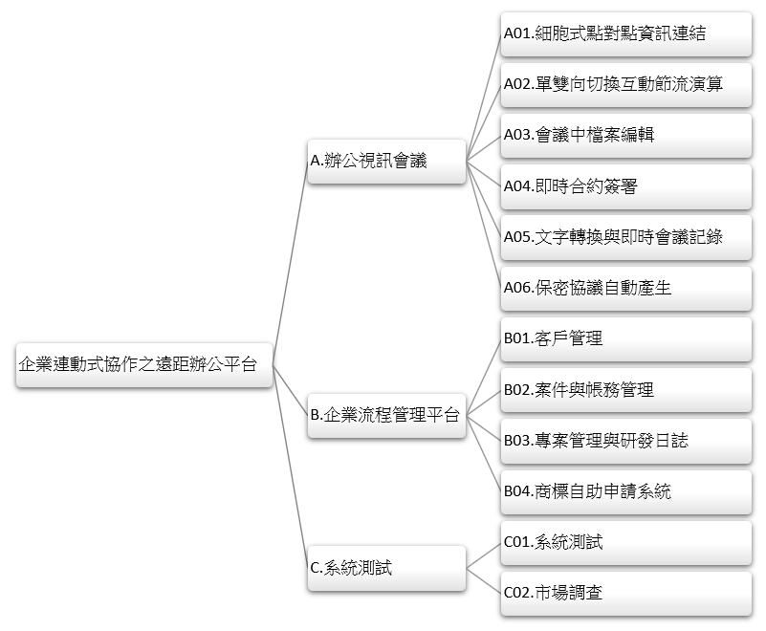

- 技術及智慧財產權來源對象背景、技術及智慧財產權能力及合作方式說明。

計畫階段 | 期間 | 執行步驟及方法
A01.細胞式點對點資訊連結 | 3個月 | - 建立視訊會議影音串流伺服器。  - 建立視訊會議連線網路虛擬空間。  - 識別視訊會議連線各設備裝置的網路位址、運算能力與網路頻寬能力。  - 篩選最優的點作為細胞組織連線伺服器。  - 進行細胞內點對點網路連線。
A02.單雙向切換互動節流演算 | 2個月 | - 視訊會議進行中，進行檢測各節點使用狀態。  - 根據使用狀態進行調整網路流量。  - 如果為簡報模式，便會直接切換成直播單向。
A03.會議中檔案編輯 | 1個月 | - 視訊會議進行中，任一方可進行桌面分享功能。  - 桌面分享後，可進行開啟投影片或word文件進行編輯討論修改。  - 可開啟第三方平台之協作文件進行協作編輯，ex. Google document。
A04.即時合約簽署 | 1個月 | - 可透過網頁技術的方式，使用滑鼠或觸控螢幕進行簽名。  - 拍照簽名檔，上傳於本系統個人用戶中。  - 系統會自行簽線上簽署簽名或簽名檔，自動匯入於合約文件中。  - 可事後調整移動簽名位置。
A05.文字轉換與即時會議記錄 | 1個月 | - 視訊會議過程中，語音可以透過麥克風收訊到系統中，並透過語音辨識的技術將音訊轉變成文本資料。
A06.保密協議自動產生 | 1個月 | - 建立保密協議網頁模塊，並全程顯示於視訊會議中。  - 系統可選定使用拍照或錄影的方式進行佐證。  - 如選擇拍照模式，系統不定時進行視訊會議畫面拍照，並備存於系統中。  - 如選擇錄影模式，系統將全程錄影並儲存為mp4檔案於系統中。  - 會議結束後系統會自動產生，保密協議文件並email給雙方保存。
B01.客戶管理 | 1個月 | - 進行客戶資料表設計。  - 建立資料庫，設計與實作相關操作介面。  - 進行程式撰寫並連結資料庫系統。
B02.案件與帳務管理 | 1個月 | - 進行案件與帳務資料表設計。  - 建立資料庫，設計與實作相關操作介面。  - 進行程式撰寫並連結資料庫系統。
B03.專案管理與研發日誌 | 1個月 | - 進行專案管理與研發日誌資料表設計。  - 建立資料庫，設計與實作相關操作介面。  - 進行程式撰寫並連結資料庫系統。
B04.商標自助申請系統 | 2個月 | - 建立檔案上傳儲存空間。  - 連結相關專利事務所。  - 線上填寫相關資料文件。
C01.系統測試 | 1個月 | - 視訊會議功能測試可持續進行50分鐘不中斷。  - 會議中可進行檔案編輯。  - 可產出各項文件資料。  - 可進行語音辨識功能。  - 可產出會議中拍照圖檔至少3個。  - 可產出錄影檔案，至少1個。
C02.市場調查 | 1個月 | - 線上會議與NDA使用調查與修正  - 系統管理使用調查與修正  - 商標自助申請系統使用調查與修正

三、實施方法：詳細(1)執行內容(2)執行成果與(3)實驗結果說明(請就這三點配合原計畫書之全程甘特圖、工作項目及查核點)
工作項目 | 執行內容 | 執行成果 | 實驗結果說明
A.1 | - 使用者登入並設定完成專案與案管的連動後，3秒內可進入會議室，流量測試。 | ⬛是 ⬜否 | (附上3秒內可進入會議室圖示)
A.1 | - 可顯示目前自己本身的網路流量500K上下。 | ⬛是 ⬜否 | (附上流量圖示)
A.1 | - 畫面解析度至少720P。 | ⬛是 ⬜否 | (附上畫面解析度720P圖示)
A.1 | - 篩選最優的點作為細胞組織連線伺服器。 | ⬛是 ⬜否
A.2 | - 會議執行中，切換簡報模式與互動模式，前後的流量測試。 | ⬛是 ⬜否 | (附上前後的流量測試圖示)
A.2 | - 如自身網路品質不好，系統會調降畫面解析度480P，240P等。 | ⬛是 ⬜否 | (附上前後網路品質不好，系統會調降畫面解析度圖示)
A.2 | - 對方的網路流量狀態調降300K以下。 | ⬛是 ⬜否 | (附上網路流量狀)
A.3 | 進行10場會議視訊，桌面分享、檔案修改、開啟第三方檔案修改，最後儲存的版本失誤為0。 | ⬛是 ⬜否 | 圖 6 進行十場視訊會議  (桌面分享、檔案修改、開啟第三方檔案修改示意圖)
A.4 | 進行10場會議視訊，以滑鼠或觸控螢幕或上傳簽名檔進行簽署，並適切排於合約中正確位置。 | ⬛是 ⬜否 | 圖 1 NDA會議上傳簽名檔  圖 4 NDA會議簽名適切排於合約中正確位置圖示
A.5 | 連續產出10份資料，其語音轉文字的單字正確率達75%以上。並於自動儲存前會彈出提醒來填寫或修正標題，以供後續快速搜尋，此測試失誤為0。 | ⬛是 ⬜否 | (進行10份資料)  圖 5 語音轉文字正確性高  (快速搜尋示意圖)
A.6 | 連續10次會議，測試自動NDA警示、NDA對案存參、傳送給具電子郵件的權限核可成員、附帶會議影像檔，失誤為0。 | ⬛是 ⬜否 | (進行10份資料)  (NDA警示示意圖)  圖 8 會議記錄─對案存參示意圖
B.1 | 以新進案件測試連續10件，以新進客戶管理，操作至轉換立案前，失誤為0，且立案後客資與立案相關聯。 | ⬛是 ⬜否 | (新進案件測試連續10件)  (客資與立案相關連示意圖)
B.2 | 以新進案件測試連續10件，立案管理、案管、帳務管理、結案，皆失誤為0 | 1.案件管理含立案、案管功能，其中的財會規劃可使案件與應收、應付等財會管理作連動。 | 圖 11 立案管理、案管、帳務管理、結案示意圖
B.3 | 顯示甘特圖直覺式專案管理，從立案、直接更動、日誌連動、視訊會議連動、線上群組連動、結案的流程連續操作10例，皆失誤為0 | 1.每個專案內部都有其對應甘特圖  2.已有立案、日誌、視訊會議相關畫面 | 圖 9 甘特圖與工作日誌連動示意圖  圖 10 專案管理示意圖  圖 12 甘特圖、客資、案件可連動視訊會議  圖 13 線上群組連動  圖 11 立案管理、案管、帳務管理、結案示意圖
B.4 | 從平台填寫透過崧鉅事務所的憑證線上商標送件，連續送件5次失誤為0 | ⬛是 ⬜否 | (商標送件5次示意圖)
C.1 | - 持續進行50分鐘，中斷0，會議中編輯失誤0，儲存為附件失誤0，語音轉文字的單字正確率達95%以上。 | ⬛是 ⬜否 | (會議持續50分鐘示意圖)  圖 5 語音轉文字正確性高
C.1 | - 會議中可進行檔案編輯。 | ⬛是 ⬜否 | (會議編輯示意圖)
C.1 | - 可產出各項文件資料。 | ⬛是 ⬜否 | 圖 3 會議中錄影圖 4 NDA會議簽名適切排於合約中正確位置圖示
C.1 | - 可進行語音辨識功能。 | ⬛是 ⬜否 | 圖 5 語音轉文字正確性高
C.1 | - 可產出會議中拍照圖檔至少3個。 | ⬛是 ⬜否 | (會議中拍照示意圖)
C.1 | - 可產出錄影檔案，至少1個。 | ⬛是 ⬜否 | 圖 3 會議中錄影
C.1 | - 連續產出10份資料，其語音轉文字的單字正確率達95%以上。並於自動儲存前會彈出提醒來填寫或修正標題，以供後續快速搜尋，此測試失誤為0 | ⬛是 ⬜否 | (進行10份資料)  圖 5 語音轉文字正確性高  (儲存前提醒示意圖)  (快速搜尋示意圖)
C.2 | - 偏好度量化測試：從新創社群公開徵選願意受測的10家廠商，使用期程約設在0.5~1個月，其中願意續約受服務的達至少2家。 | ⬛是 ⬜否
C.2 | - 申請「細胞式點對點資訊連結」、「單雙向切換互動節流演算」兩項發明專利。 | ⬛是 ⬜否 | (申請專利證明示意圖)

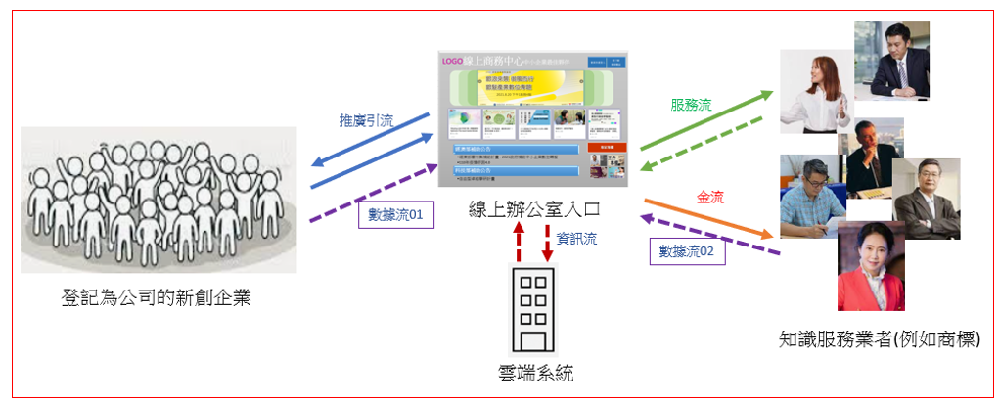
四、執行情形：說明各項工作實際執行狀況與達成程度。

圖1.企業連動式協作之遠距辦公平台系統架構圖

執行過程以圖1.系統架構圖做說明，此架構圖裡包含新創企業端與知識服務業者系統環境介面，本系統之功能特色為
        - 整合第三方平台協做線上文件編輯
        - 線上即時合約簽署
        - 自動為會議形成保密協定
        - 自動轉換語音文字即時形成會議記錄
        - 協助專案管理追蹤與紀錄
        - 案件與財務管理
        - 商標自助申請
，其執行過程說明如下：
工作項目 | 執行內容說明 | 達成程度
A01.細胞式點對點資訊連結 | - 建立視訊會議影音串流伺服器。  - 建立視訊會議連線網路虛擬空間。  - 識別視訊會議連線各設備裝置的網路位址、運算能力與網路頻寬能力。  - 篩選最優的點作為細胞組織連線伺服器。  - 進行細胞內點對點網路連線。 | 已達成
A02.單雙向切換互動節流演算 | - 視訊會議進行中，進行檢測各節點使用狀態。  - 根據使用狀態進行調整網路流量。  - 如果為簡報模式，便會直接切換成直播單向。 | 已達成
A03.會議中檔案編輯 | - 視訊會議進行中，任一方可進行桌面分享功能。  - 桌面分享後，可進行開啟投影片或word文件進行編輯討論修改。  - 可開啟第三方平台之協作文件進行協作編輯，ex. Google document。 | 已達成
A04.即時合約簽署 | - 可透過網頁技術的方式，使用滑鼠或觸控螢幕進行簽名。  - 拍照簽名檔，上傳於本系統個人用戶中。  - 系統會自行簽線上簽署簽名或簽名檔，自動匯入於合約文件中。  - 可事後調整移動簽名位置。 | 已達成
A05.文字轉換與即時會議記錄 | 視訊會議過程中，語音可以透過麥克風收訊到系統中，並透過語音辨識的技術將音訊轉變成文本資料。 | 已達成
A06.保密協議自動產生 | - 建立保密協議網頁模塊，並全程顯示於視訊會議中。  - 系統可選定使用拍照或錄影的方式進行佐證。  - 如選擇拍照模式，系統不定時進行視訊會議畫面拍照，並備存於系統中。  - 如選擇錄影模式，系統將全程錄影並儲存為mp4檔案於系統中。  - 會議結束後系統會自動產生，保密協議文件並email給雙方保存。 | 已達成，第3項改由會議主持人拍照。
B01.客戶管理 | - 進行客戶資料表設計。  - 建立資料庫，設計與實作相關操作介面。  - 進行程式撰寫並連結資料庫系統。 | 已達成
B02.案件與帳務管理 | - 進行案件與帳務資料表設計。  - 建立資料庫，設計與實作相關操作介面。  - 進行程式撰寫並連結資料庫系統。 | 已達成
B03.專案管理與研發日誌 | - 進行專案管理與研發日誌資料表設計。  - 建立資料庫，設計與實作相關操作介面。  - 進行程式撰寫並連結資料庫系統。 | 已達成
B04.商標自助申請系統 | - 建立檔案上傳儲存空間。  - 連結相關專利事務所。  - 線上填寫相關資料文件。 | 已達成
C01.系統測試 | - 視訊會議功能測試可持續進行50分鐘不中斷。  - 會議中可進行檔案編輯。  - 可產出各項文件資料。  - 可進行語音辨識功能。  - 可產出會議中拍照圖檔至少3個。  - 可產出錄影檔案，至少1個。 | 已達成
C02.市場調查 | - 線上會議與NDA使用調查與修正。  - 系統管理使用調查與修正。  - 商標自助申請系統使用調查與修正。

五、差異分析：評述「計畫目標」與「執行情形」二者之間差異之原因。
以下將本計畫之系統平台功能目標將分為（一）技術指標（二）服務指標來說明在執行情形之間的差異。
- 技術指標
系統規格 | 目標內容 | 實際執行差異狀況
細胞式點對點資訊連結 | 細胞式點對點遴選最適pMCU，僅於必需時才與雲端進行資訊處理連結。 | 無差異，符合目標內容
單雙向切換互動節流演算 | 可依照實際的狀況切換單向與雙向，流量效率化。 | 無差異，符合目標內容
文字轉換與即時會議記錄 | 文字轉換進行記錄，便於管理與查詢，且自動將影音檔、轉換文字檔、操作附件形成會議記錄進行管理。 | 無差異，符合目標內容

- 服務指標
系統功能 | 目標內容 | 實際執行差異狀況
會議中檔案編輯 | 視訊會議中同步編修檔案。 | 無差異，符合目標內容
即時合約簽署 | - 可編修。  - 可簽立，高效率完成合約或訂單。 | 無差異，符合目標內容
保密協議自動產生 | - 自動形成保密協定無操作與意識的障礙。  - 對內部流程與對外部視訊會議皆能符合營業秘密三要件，達成營業秘密保護。 | 無差異，符合目標內容
整鏈式內部管理 | 一站式管理，操作便利，連動除錯。 | 無差異，符合目標內容
連動式專案管理 | 連動於案件管理，視覺與直覺化操作甘特表、工作日誌，並能彰顯創意點(營業秘密或可專利技術特徵)。 | 無差異，符合目標內容
商標自助申請 | 產生DIY與專業服務接觸的操作介面  - 對新創業者有選擇的彈性。  - 對知識服務業者來說形成轉型機會。 | 無差異，符合目標內容

六、成果效益檢討：(儘量以百分比或數字表示)
預期成果效益 | 實際達成情形 | 差異分析 | 檢討與改善對策
 | 100% | 無差異
（一）實際達成情形：說明各項預期成果效益達成程度。
述的差異分系裡的【技術指標】與【服務指標】項目欄位評比預期成果效益，總共有9個欄位以百分比計算平均一欄位為11.11%，全部完成為100%，其中無差異佔97.78%，有差異佔2.22%。

（二）差異分析：詳述「預期成果效益」與「實際達成情形」二者差異發生之原因。

預期成果效益 | 實際達成情形 | 原因
系統不定時進行視訊會議畫面拍照，並備存於系統中。 | 改由會議主持人拍照。 | 考慮有可能侵犯隱私權的問題，改由主持人拍照。

七、結論與建議
- 結論
產品現階段以「保密協議會議」為特色，詳細內容如下：
- 保密協議會議─會議資訊內容得到保密、不遭有心人士外洩。
- 會議記錄─應用音訊轉文字如實記錄會議內容，除了回顧還可以保障雙方權利。
- 快速簽約─簽署的延伸應用，快速簽約可省去許多繁雜流程。
產品以打造出對新創業者安全、公平、有利的環境為目標，且擁有企業管理的基本功能，簡易、精巧如下：
- 專案管理─除了專案資訊編寫亦涵蓋工作日誌、甘特圖，且可與案管號連結。
- 客戶管理─客戶基本資料管理，且連動客戶相關案件、應收、會議項目。
- 案件管理─於立案後進入案件資訊、案件檔案管理，且財會規劃會自動連動至應收、應付的財會管理。
- 財會管理─案件或其他項目應收、應付管理。
另擁有商標管理功能，提供使用者線上申請商標，輕鬆掌握商標狀態。

- 建議
- 畫面建議
- 可在官方網站做簡易教學影片說明，以利初次使用的使用者快速上手。
- 系統顏色主題可選用較潔淨的顏色(如：白色)作為背景，介面的設計仍可再優化，以畫面的細緻度凸顯出產品專業感。
- 功能建議
- 部門權限需詳細至成員權限。情況如：某些案件內容只有特定的財會人員才看得到，而非擁有案件、財會權限部門的所有人都看得到。
- 財會管理建議可擁有收據、發票模板製作和匯出。

八、相關補充資料說明（建議附上足夠之相關報告、資料、圖表、測試數據，以佐證實際執行情形）

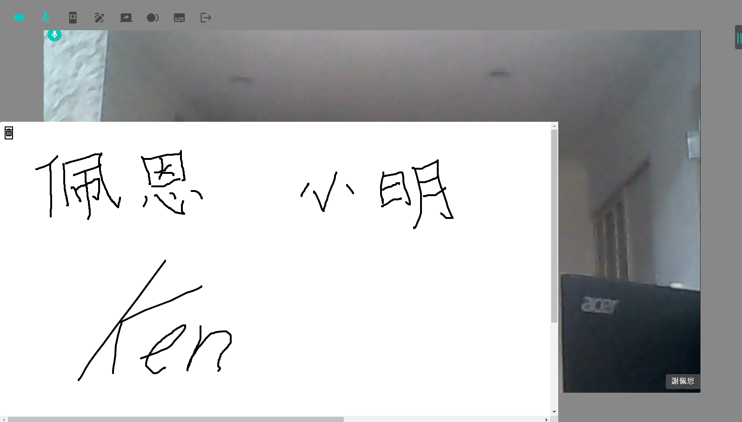
圖 1 NDA會議上傳簽名檔

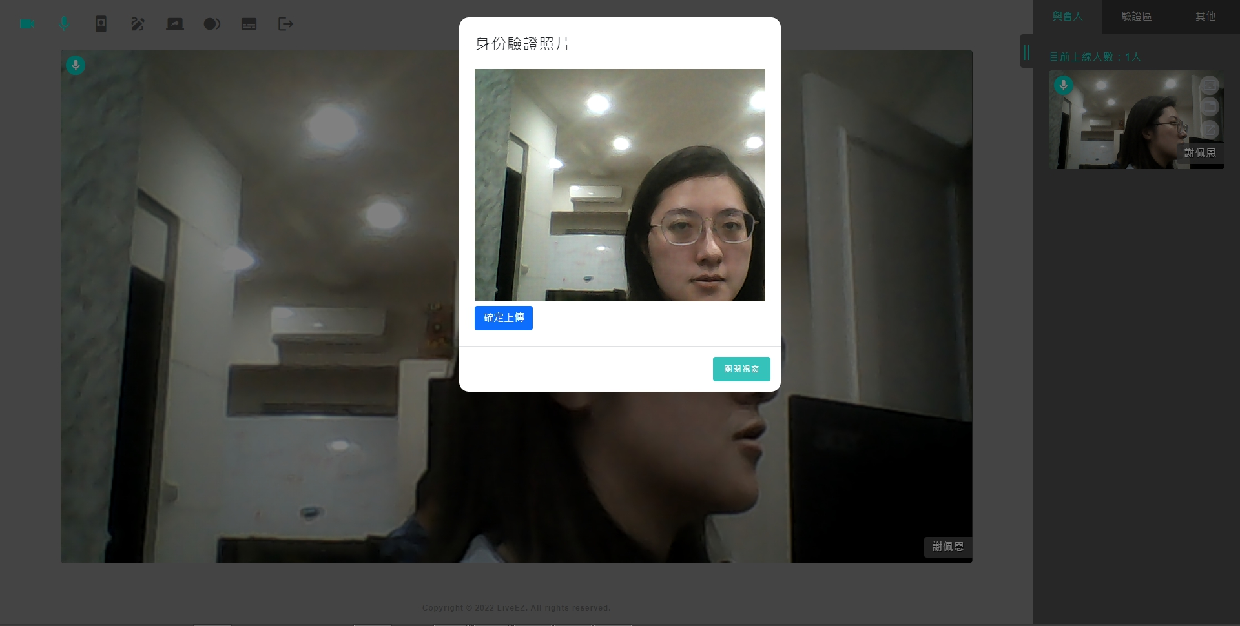
圖 2 會議中拍照

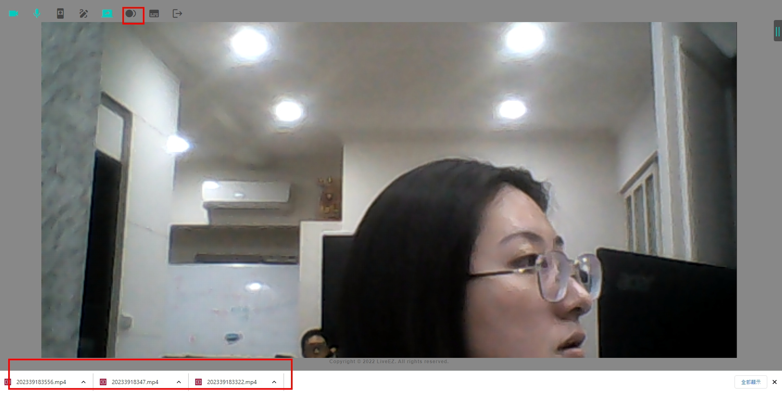
圖 3 會議中錄影
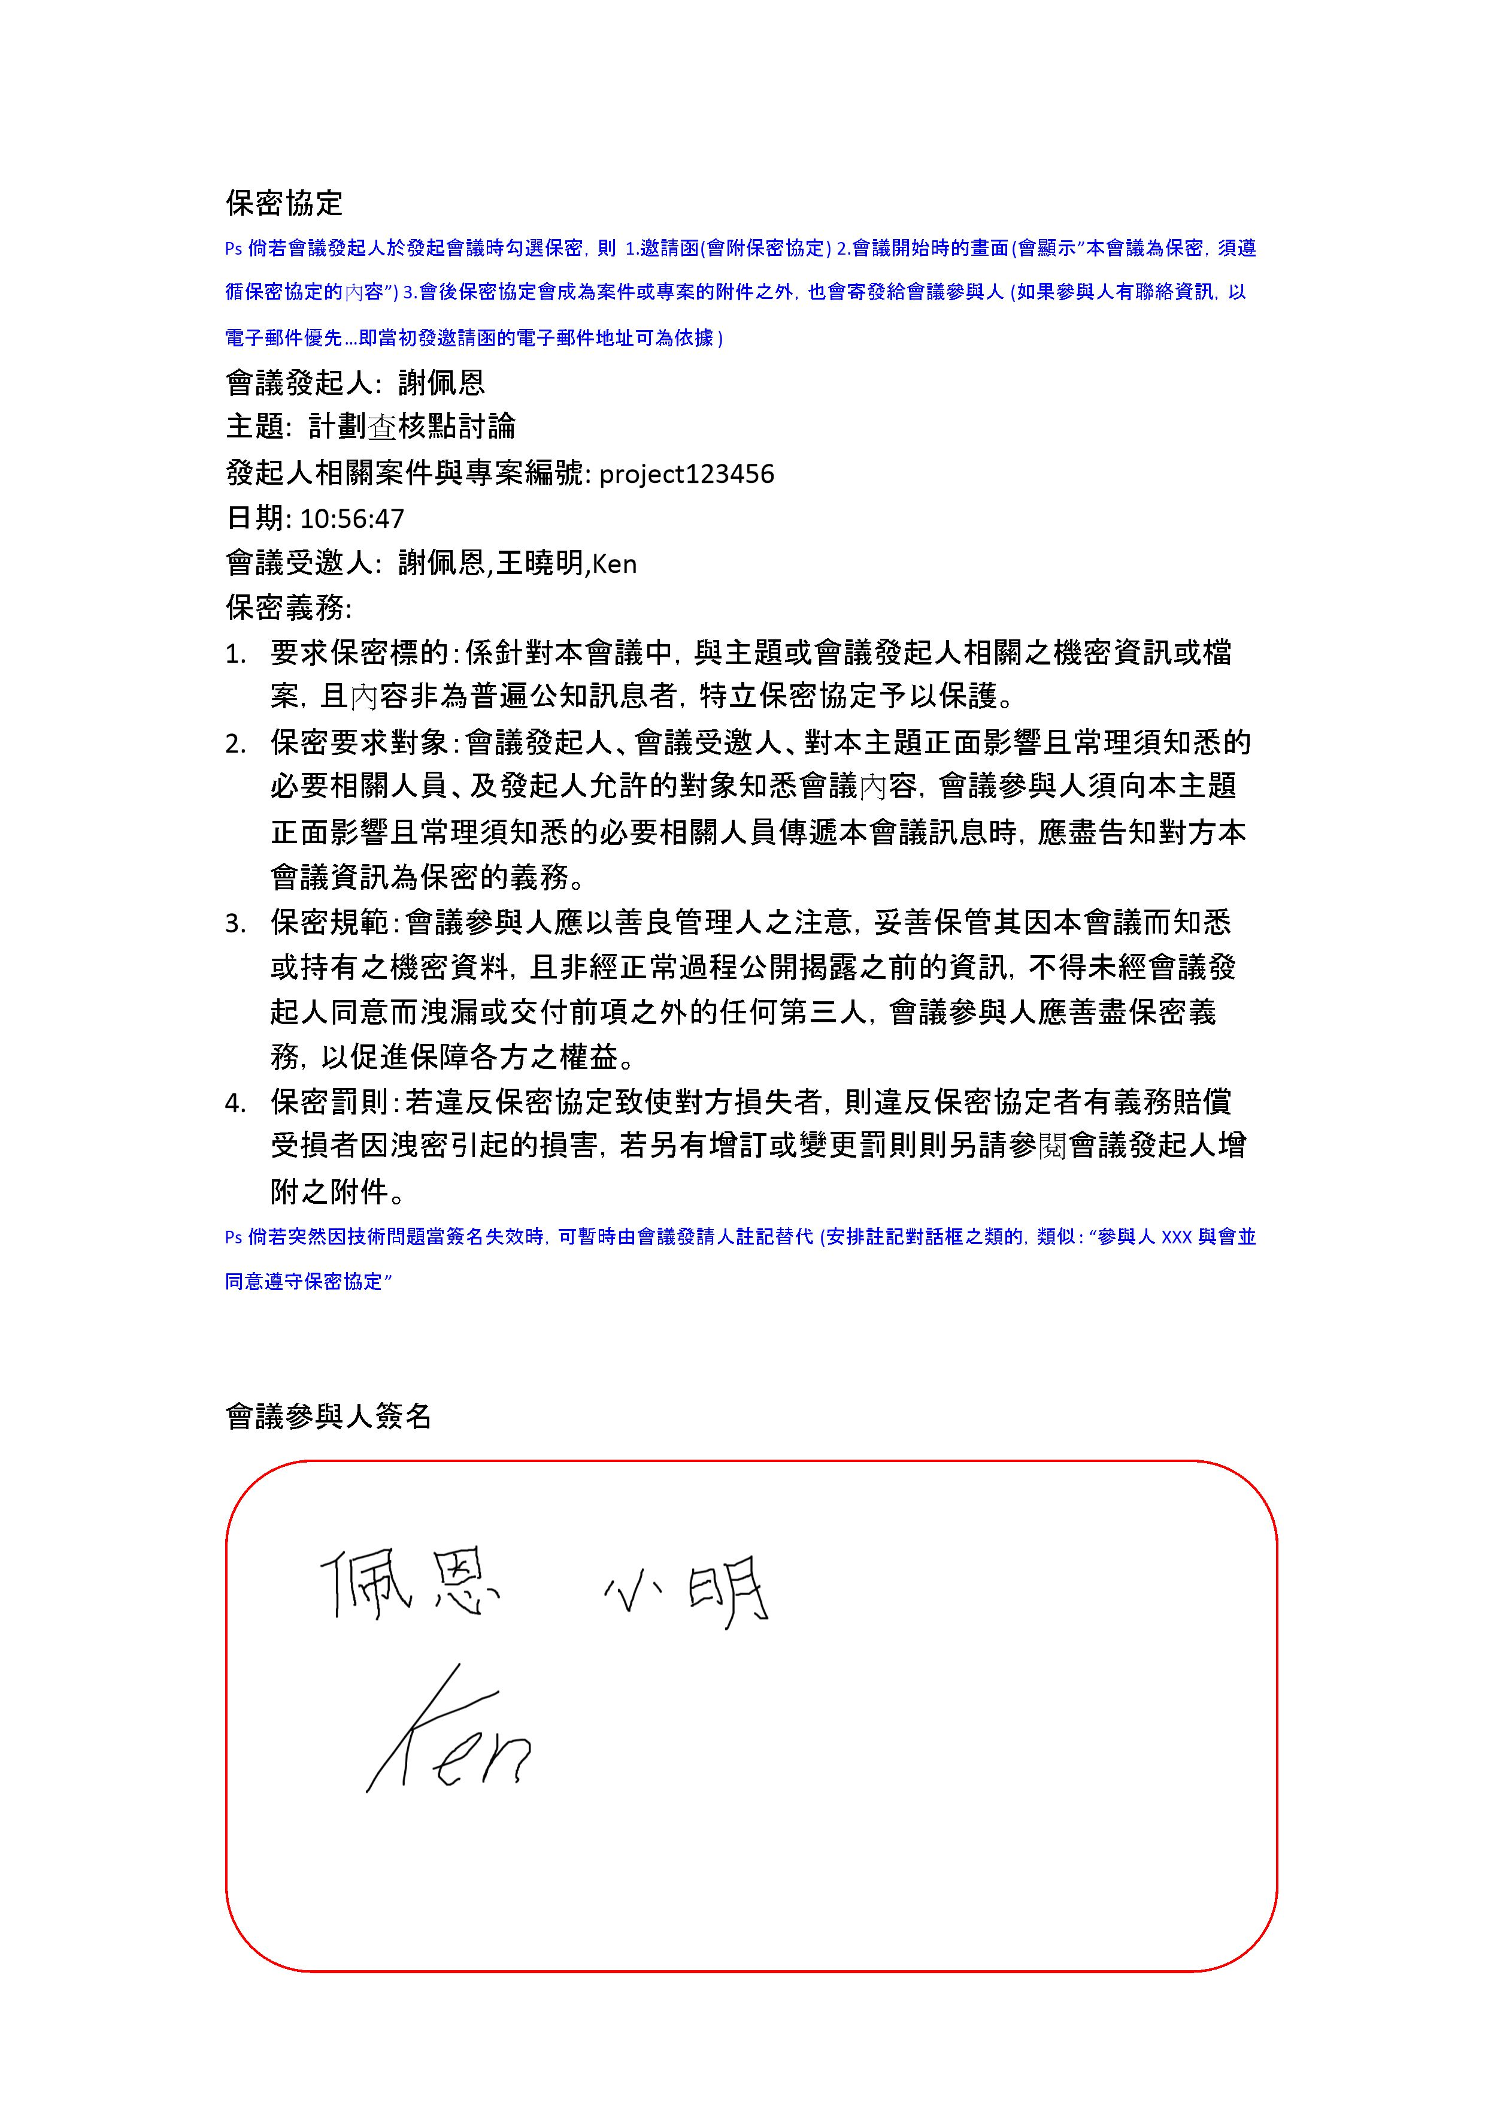
圖 4 NDA會議簽名適切排於合約中正確位置圖示

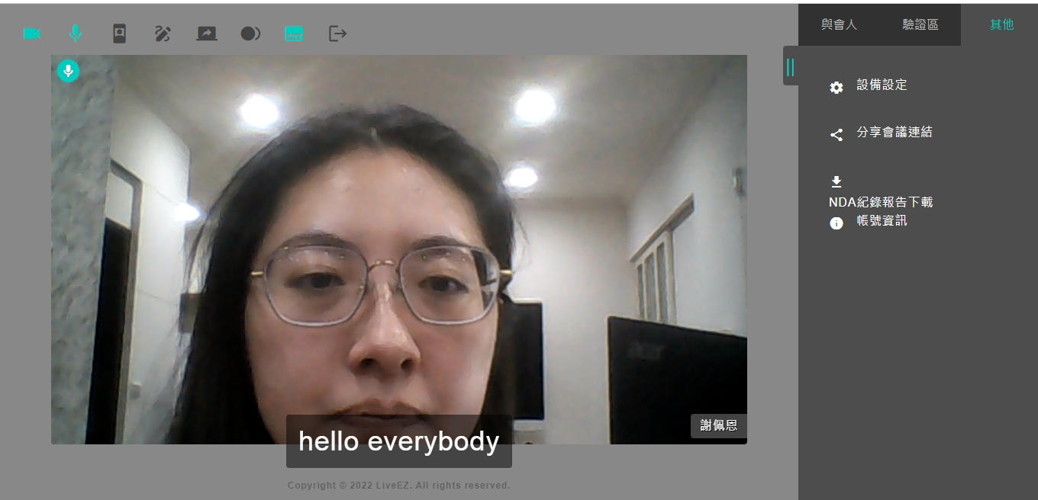
圖 5 語音轉文字正確性高

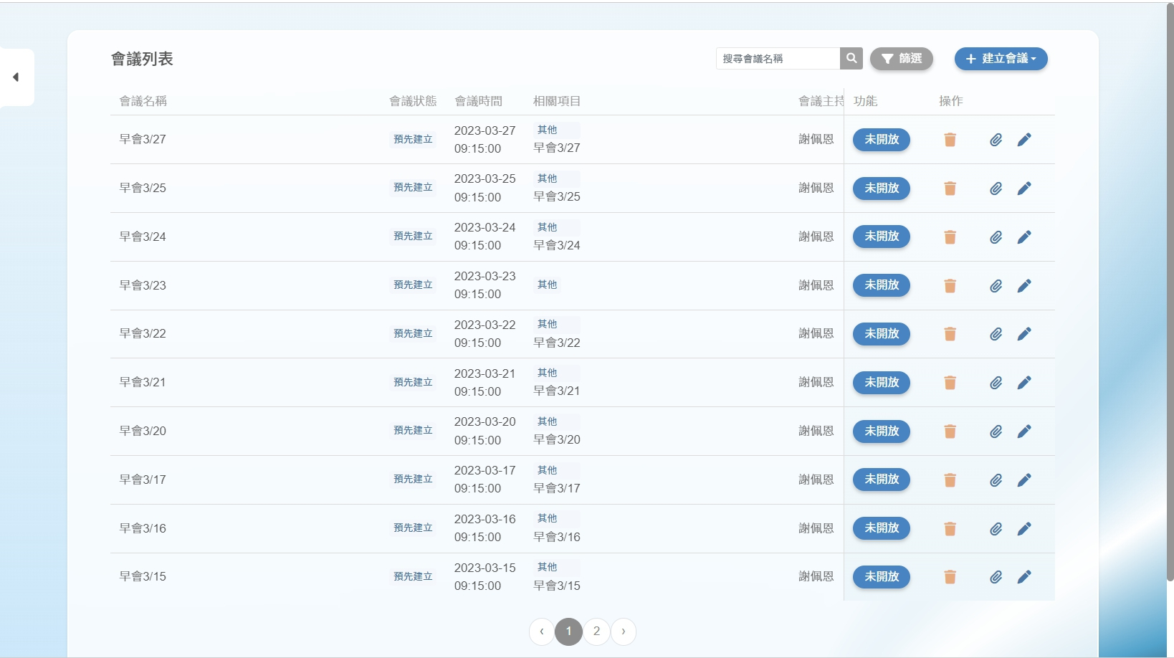
圖 6 進行十場視訊會議

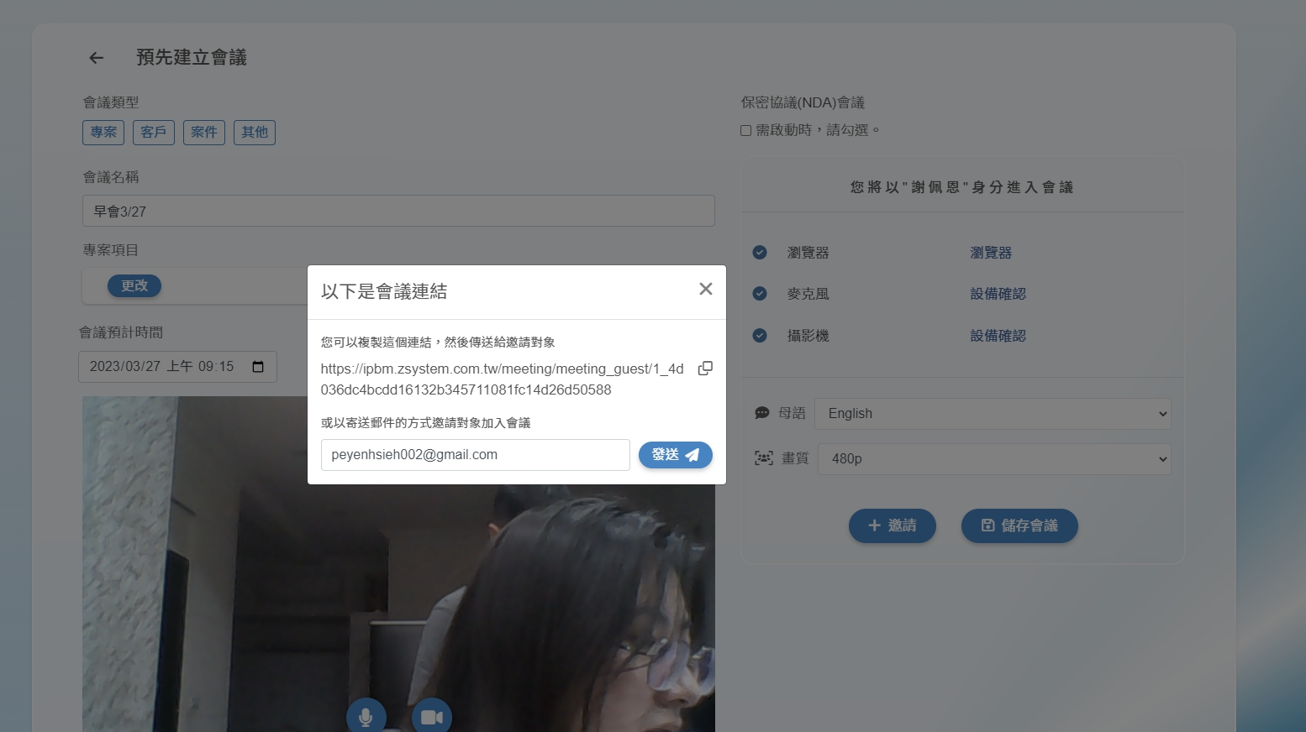
圖 7 傳送給具電子郵件的權限核可成員

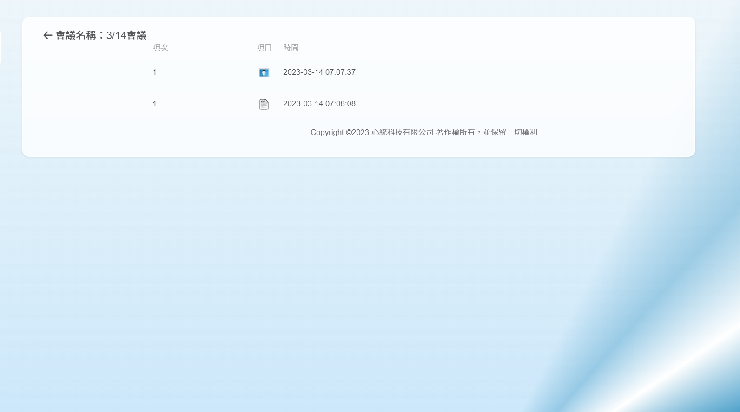
圖 8 會議記錄─對案存參示意圖

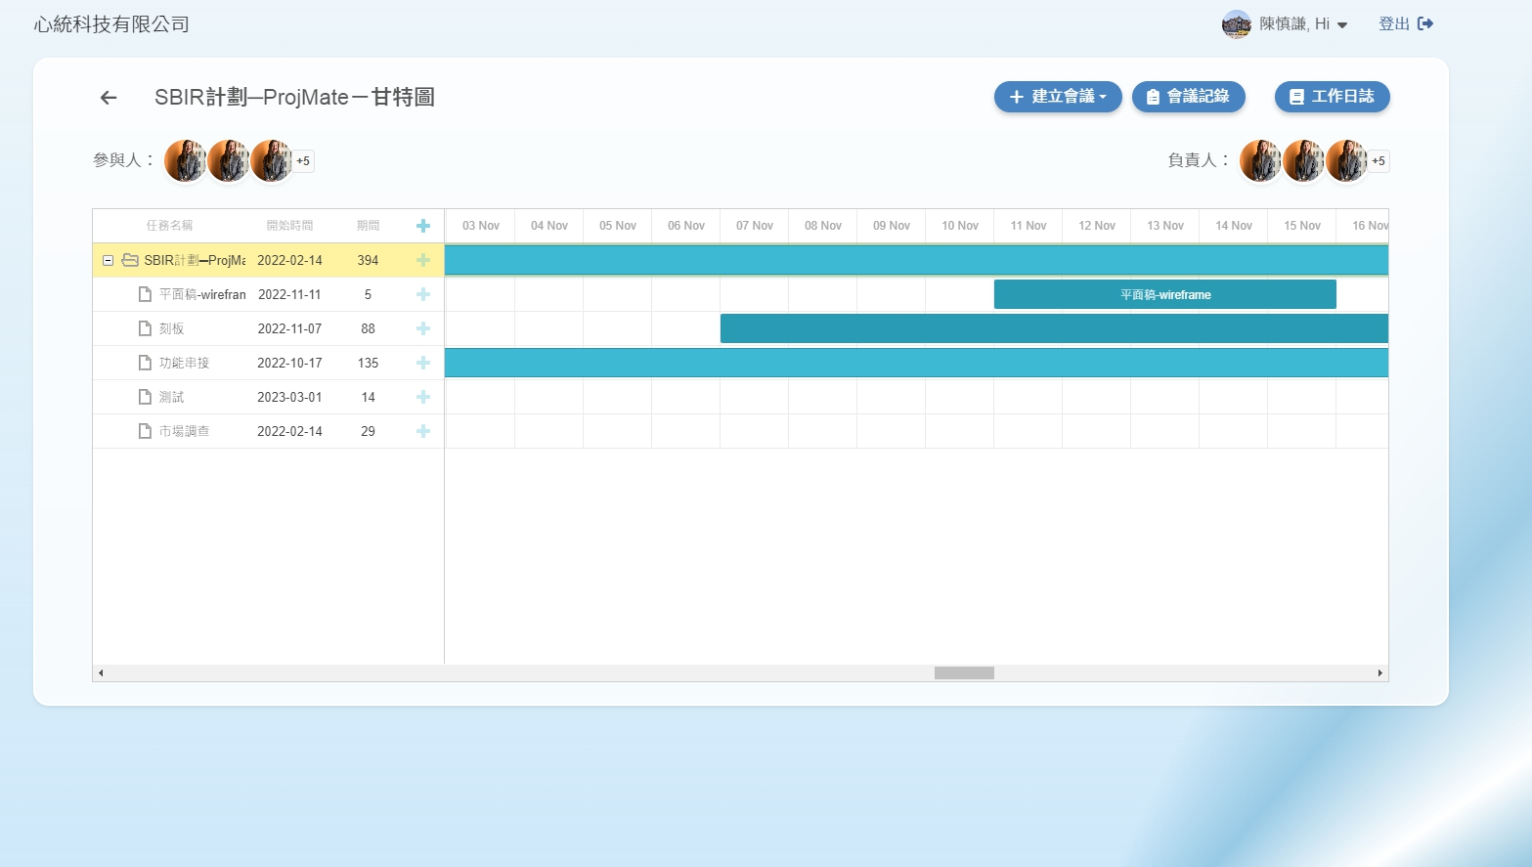
圖 9 甘特圖與工作日誌連動示意圖

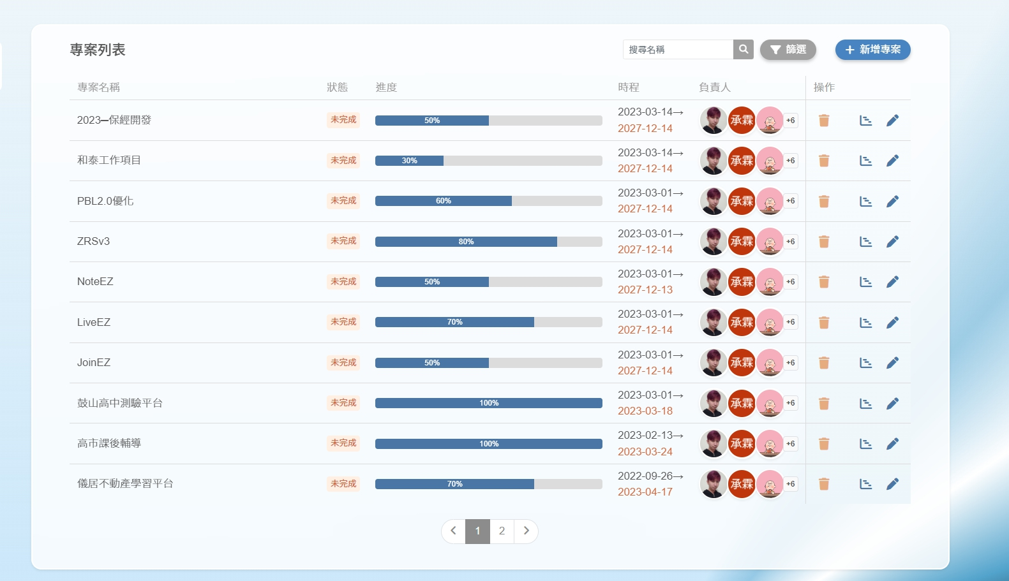
圖 10 專案管理示意圖

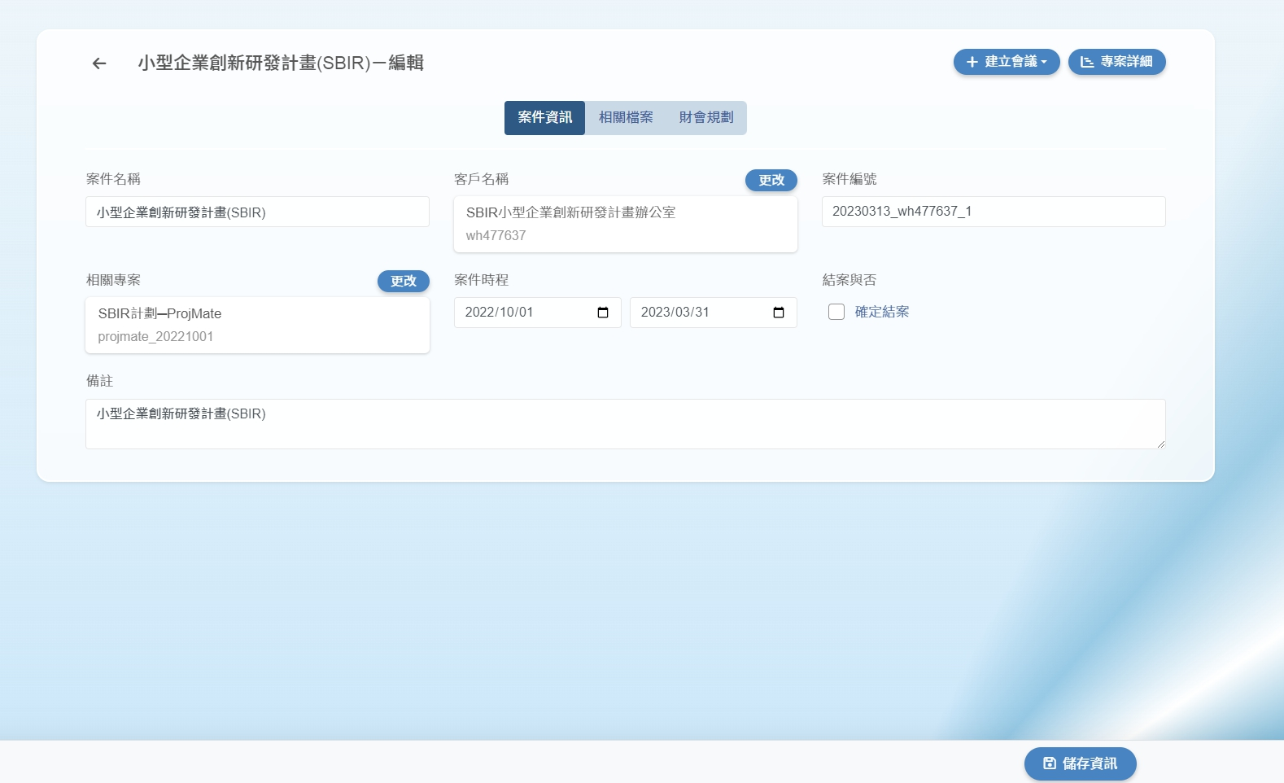
圖 11 立案管理、案管、帳務管理、結案示意圖


圖 12 甘特圖、客資、案件可連動視訊會議

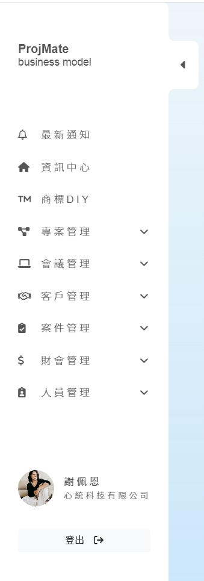
圖 13 線上群組連動

九、附錄
(一) 結案執行成效調查表
(二) 案例成果說明
(三) 計畫變更（請下載變更表及檢附相關說明資料）(要李總用印正本：)
1.本期一般變更(有變更時才須提報) (附上掃描檔)

2.歷次變更紀錄(含一般及重要變更)

(四) 會計報告（詳下頁起之會計報告）
1.計畫經費彙總表

2.人事費

3.材料費

4.設備使用費

5.設備維護費

6.技術引進與委託研究費

7.差旅費

小型企業創新研發計畫（SBIR）
結案調查表
- 計畫基本資料

- 公司基本資料
公司名稱 | 心統科技有限公司
計畫編號 | 3Z1110379
計畫名稱 | 企業連動式協作之遠距辦公平台
計畫起始日 | 111年 10月
計畫結案日 | 112年 03月
申請階段 | ■先期規劃□研究開發/細部計畫□加值應用
技術領域 | □電子■資通□機械□民生化工□生技製藥□服務□數位內容與設計
計畫總金額 | 1,700千元
補助款 | 700千元
自籌款 | 1,000千元
公司負責人 | 陳慎謙 | 主要營業項目 | - 電腦及事務性機器設備批發業  - 資訊軟體批發業  - 電子材料批發業  - 文教、樂器、育樂用品批發業  - 資訊軟體服務業(不作為娛樂消費場所)  - 照相器材批發業
統一編號 | 27226142 | 主要營業項目
通訊地址 | 高雄市鼓山區美術東六街143號1樓
聯絡人 | 謝佩恩 | 聯絡電話 | 07-5226906
傳真電話 |  | E-Mail | zsystem.cloud@gmail.com
- 財務資料【以最近一個會計年度（ 110 年）為準，請與財務報表詳實核對】
營業收入淨額 | 13,295千元 | 營收成本 | 8,772千元
營業費用 | 3,821千元 | 研發經費 | 1,000千元
稅前淨利 | 797千元 | 稅後淨利 | 159千元
實收資本額 | 2,500千元 | 上市/上櫃狀況 | □上市□上櫃□興櫃■未公開發行
流動資產 | 5907千元
基金及投資 | 0千元
固定資產 | 33千元
無形資產 | 0千元
其他資產 | 0千元
資產總額總計 | 5940千元
說明 | 資產總額總計=流動資產＋基金及投資＋固定資產＋無形資產＋其他資產

- 人力資料【以計畫結案年（ 112 年）最近一次薪資結算日為為準。請填入人數。若無請填0】

全公司人力 |  | 參與本計畫人力
職務別 | 目前人數 | 職務別 | 目前人數
管理人員 | 2人 | 管理人員 | 2人
研發人員 | 4人 | 研發人員 | 2人
工程人員 | 0人 | 工程人員 | 0人
專利工程師 | 0人 | 專利工程師 | 0人
其他：業務/採購/品保 | 2人 | 其他： | 2人
合計 | 8人 | 合計 | 6人

- 計畫執行與成果

3-1 本計畫在執行過程中的主要創新型態為以下何項？
■（1）產品/服務創新（在技術上是全新或大幅改良的貨品。前檯服務項目或服務內容）
□（2）製程/流程創新（在技術上是全新或大幅改良的生產製造、運籌配送、補給維修、財務會計、資訊管理方法）
□（3）行銷創新（在市場上以新方式來銷售產品給顧客。包含外觀設計）
□（4）組織創新

3-2 貴公司進行上述創新的主要目的為何？
□（1）因應既有市場的競爭
□（2）為了進入新的地區市場
■（3）為了進入新的產業市場
□（4）其他（請說明）

3-3 本計畫在執行過程中的技術來源有哪些？【可複選】
■（1）自行研究（請跳至3~5題）
□（2）供應商
□（3）競爭對手
□（4）大專院校
□（5）政府或法人研究機構
□（6）研討會等公開資訊（請跳至3~5題）

3-4 本計畫從外部所獲得的技術，是否為政府補助計畫之成果？
【請依下表勾選，並填寫所使用的技術來自哪個政府補助單位之計畫】
技術來源
貴公司從該單位所獲得的技術是否為政府研發計畫之成果？
計畫補助單位
計畫名稱

3-5 本計畫產出的主要產品/服務：
主要產品/服務項目 | 主要功能規格/服務模式 | 主要銷售區域（可複選） | 主要應用產業 | 產品/服務圖片
□貴公司所在縣市
■全台灣地區
□中國大陸
□日本或韓國
□歐盟國家
□其他國家：

- 計畫效益
4-1. 從計畫起始至結案年為止，貴公司是否因本計畫的成果而有新營收？
□ 是（請填寫4-1-1）
■ 否
4-1-1.從計畫起始至結案年，因計畫成果而新增的營收：
千元

4-2. 從計畫起始至結案年為止，貴公司是否因本計畫的成果而降低產品生產或服務成本？
□ 是（請填寫4-2-1）
■ 否
4-2-1.從計畫起始至結案年，因計畫成果而降低的生產或服務成本：
千元

4-3. 從計畫起始至結案年為止，本計畫成果是否進行技術移轉或專利授權？
【意指技術、專利授權給其他單位所使用，不包含應用於自家產品或製程】
□ 是（請填寫4-3-1）
■ 否
4-3-1.從計畫起始至結案年，產出技術及專利件數： 件
技轉及專利授權收入： 千元

4-4. 從計畫起始至結案年為止，本計畫的成果是否衍生產品或服務？
【意指應用本計畫成果的衍生產品或服務】
□ 是（請填寫4-4-1）
■ 否

4-4-1.從計畫起始至結案年，衍生產品或服務： 件
從計畫起始至結案年，衍生銷售額： 千元

- 公司研發與創新概況
5-1. 從計畫起始至結案年為止，除了本計畫之外，貴公司曾經進行哪些型態的創新活動？（可複選）
【創新活動意指以新的技術或管理方式來提升企業的營收，此項新方式要影響到公司的銷售額，才能算是創新活動。】：
□ (1)產品/服務創新(在技術上是全新的或大幅改良的貨品、前檯服務項目或服務內容)
□ (2)製程/流程創新(在技術上是全新或大幅改良的生產製造、運籌配送、補給維修、財務會計、資訊管理等方法)
□ (3)行銷創新(在市場上以新方式來銷售產品給顧客，包含外觀設計)
□ (4)組織創新
■ (5)以上皆無
5-2. 請問貴公司進行上述創新的主要目的為何？
□ (1)因應既有市場的競爭
□ (2)為了進入新的地區市場
■ (3)為了進入新的產業市場
□ (4)其他

5-3. 從計畫起始至結案年為止，貴公司目前有沒有對外進行研發合作？【研發合作不包含本計畫研發聯盟】
□ (1)有(請填寫5-3-1)
■ (2)沒有

5-3-1. 從計畫起始至結案年為止，公司的研發合作對象有哪些?【可複選，包含本計畫研發合作對象】
合作對象 | 是否為本計畫預定的研發合作對象？ | 若沒有獲得SBIR補助，是否還會進行此項研發合作？（若前項答否，則免答）

5-4. 除了本計畫所需的技術之外，貴公司目前主要的技術來源有哪些？
【可複選】
■ (1)自行研發(請跳至 5-6 題)
□ (2)供應商
□ (3)競爭對手
□ (4)大專校院
□ (5)政府或法人研究機構
□ (6)研討會等公開項目（請跳至5~6題）

5-5. 貴公司目前從外部所獲得的技術，是否為政府補助計畫之成果？
【請依下表填寫所使用的技術來自哪個政府補助單位之計畫】
技術來源 | 貴公司該單位所獲得的技術是否為政府研發計畫之成果？ | 計畫補助單位

5-6. 貴公司目前有沒有新產品開發或技術研發的制度及流程？
□ (1)有(請填寫5-6-1)
□ (2)沒有
5-6-1. 貴公司是否因執行SBIR計畫而新增或調整此制度及流程？
□ (1)是
□ (2)否
5-7. 從計畫起始至結案年為止，貴公司是否曾經獲得政府補助？
□ (1)是(請填寫5-7-1)
■ (2)否

5-7-1. 從計畫起始至結案年，曾經獲得之政府補助計畫及項目：
補助單位 | 貴公司該單位所獲得的技術是否為政府研發計畫之成果？ | 計畫補助單位
5-8. 貴公司目前是否擁有專利？【包含本計畫所產出專利】
5-8-1. 目前擁有的已獲證專利：
專利編號 | 專利國別 | 獲證年度 | 專利類型 | 專利名稱 | 是否為本計畫產出之專利
TWI756994B | 中華民國 | 2020 | 發明 | 遠距視訊互動教學系統與遠距視訊互動教學方法 | 否
TWI714999B | 中華民國 | 2019 | 發明 | 多層次代理經銷電子商務系統及其方法 | 否
TWI711991B | 中華民國 | 2019 | 發明 | 通用型消費點數之電子商務系統及其方法 | 否
TWI726233B | 中華民國 | 2018 | 發明 | 智慧型錄播互動教學教室系統及其操作方法 | 否
TWI676959B | 中華民國 | 2017 | 發明 | 保險契約線上簽署確認系統及其方法 | 否
TWI554091B | 中華民國 | 2015 | 發明 | 多功能錄播系統及其操作方法 | 否
TWI528338B | 中華民國 | 2014 | 發明 | 雲端行動學習教學系統及其操作方法 | 否
TWI403971B | 中華民國 | 2008 | 發明 | 網路線上購物議價系統 | 否
CN106303160A | 大陸 | 2015 | 發明 | 多功能录播系统及其操作方法 | 否
CN105321389A | 大陸 | 2014 | 發明 | 云端行动学习教学系统及其操作方法 | 否

5-9. 貴公司目前主要產品/服務：
主要產品/服務項目 | 主要功能規格/服務模式 | 主要銷售區域 | 主要應用產業 | 產品/服務圖片
直播錄影系統 | 直播功能、錄影功能、學習平台 | 台灣 | 教育單位 | 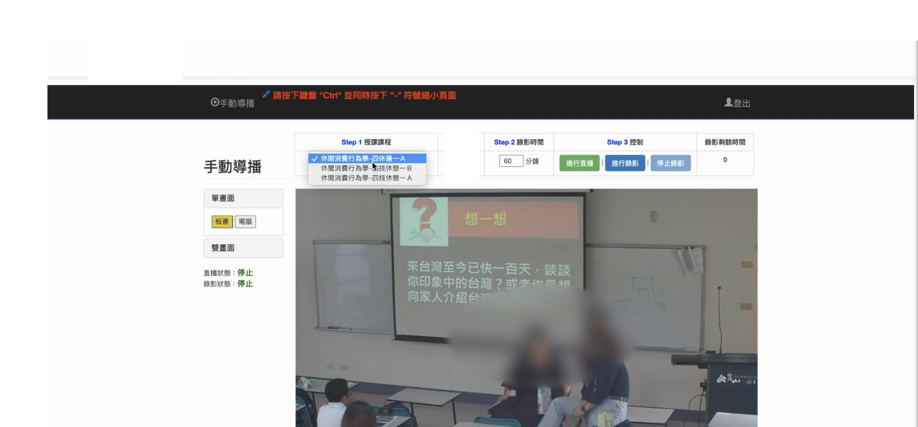

案例成果說明
廠商名稱 | 心統科技有限公司
計畫名稱 | 企業連動式協作之遠距辦公平台
公司簡介：(最多300字)
- 於2004年成立，目前朝自有品牌經營模式發展。
- 涵蓋各式多媒體影音串流技術、服務流程管理系統、平板手機APP遊戲軟體整合應用及工作流程管理系統等。
- 已開發產品包括各類中小企業ERP、各類大型網站系統、教學與學習管理平台等等。
- 具有與多所大學資訊系所等協同合作開發之經驗。
- 網路多媒體系統程式、多媒體影音串流技術、
- 雲端運算資源最佳化、前導型雲端技術研發計畫、
- 資訊安全演算法及人工智慧演算法研發
- 研發技術與實力：
- 本公司擁有高水準開發團隊，並與學術單位合作關係密切。
- 開發團隊的成員中具有博士及碩士學位，水準高而整齊奠立優越的競爭力。
- 以高度技術本位朝業界領導品牌為目標自許，並與多所大學實驗室建立密切的長期合作關係，共同開發有效掌握前瞻技術的趨勢，建立永續發展的基礎。
計畫執行前情形：(最多300字)
- 明確定位市場─
服務受眾明確，是「登記為公司的新創階段中小企業」，根據前述差異將品類定義為同標題的「企業連動式協作之遠距辦公平台」，將品類特性包含了「內外連動、安全至上、降低使用門檻」等消費者心智活動，所以特為此消費者情境規劃出第一階段產品。
- 基礎優勢─
已有「LiveEZ跨國際視訊會議系統」產品，且效能優於現有國際知名視訊軟體。
- 風險控制規劃─
- 區域分散：在台灣實作完成後，需擴散到海外，以規避區域風險。
- 仿冒競爭：從技術累積門檻，並透過專利設下擋牆，阻滯不正當競爭。
- 價格戰侵擾：區隔品類觀感，力求功能差異化以形成合理訂價，且同時以技術升級降低運營成本。
- 內部管控：知識管理提升成員能力，且輔以營業秘密避免能量散失。
- 資金風險：組織精簡實施，與原專案成員疊加推進，僅視擴展程度才配合擴增規模，於必要增速擴大時備有股權式的募資計畫。

計畫研發成果：(至少500字)

- 系統規格
- 細胞式點對點資訊連結：
- 細胞式點對點遴選最適pMCU，僅於必需時才與雲端進行資訊處理連結。
- 實現節省網路流量與使用頻寬。
- 單雙向切換互動節流演算：
- 可依照實際的狀況切換單向與雙向，流量效率化。
- 增加視訊會議影音品質。
- 文字轉換與即時會議記錄：
- 文字轉換進行記錄，便於管理與查詢，且自動將影音檔、轉換文字檔、操作附件形成會議記錄進行管理。
- 系統功能
- 會議中檔案編輯；
- 視訊會議中同步編修檔案。
- 即時合約簽署：
- 可編修。
- 可簽立，高效率完成合約或訂單。
- 保密協議自動產生：
- 自動形成保密協定無操作與意識的障礙。
- 對內部流程與對外部視訊會議皆能符合營業秘密三要件，達成營業秘密保護。
- 整鏈式內部管理：
- 一站式管理，操作便利，連動除錯。
- 連動式專案管理：
- 連動於案件管理，視覺與直覺化操作甘特表、工作日誌，並能彰顯創意點(營業秘密或可專利技術特徵)。
- 商標自助申請：
- 產生DIY與專業服務接觸的操作介面
計畫具體效益：(至少500字)

- 功能規格
- 細胞式點對點資訊連結：實現節省網路流量與使用頻寬。
- 使用者登入並設定完成專案與案管的連動後，3秒內可進入會議室，流量測試，(流量對比差距多少)。
- 畫面解析度至少720P。
- 篩選最優的點作為細胞組織連線伺服器，(接續動作是什麼)。
- 單雙向切換互動節流演算：增加視訊會議影音品質。
- 會議執行中，切換簡報模式與互動模式，前後的流量測試，(流量對比差距多少)。
- 如自身網路品質不好，系統會調降畫面解析度480P、240P等。
- 對方的網路流量狀態調降300K以下。
- 文字轉換與即時會議記錄：做為紀錄與搜尋的目的，能多方確保會議互動與內容之準確性。
- 服務模式
- 會議中檔案編輯：遠程同步雙向完成檔案內容修編並可確認定版。
- 視訊會議進行中，任一方可進行桌面分享功能。
- 桌面分享後，可進行開啟投影片或word文件進行編輯討論修改。
- 可開啟第三方平台之協作文件進行協作編輯，ex. Google document。
- 即時合約簽署：工作效率高且減少爭議，客戶滿意度與訂單成交率都會提高。
- 可透過網頁技術的方式，使用滑鼠或觸控螢幕進行簽名。
- 拍照簽名檔，上傳於本系統個人用戶中。
- 系統會自行把簽署簽名或簽名檔，自動匯入於合約文件中。
- 可事後調整移動簽名位置。
- 文字轉換與即時會議記錄：保證每個會議都被自動的保密告知與紀錄，後續並會以郵件通知寄發參與者，雙重確認減少爭議。
- 視訊會議過程中，語音可以透過麥克風收訊到系統中，並透過語音辨識的技術將音訊轉變成文本資料。
- 保密協議自動產生：實施系統管理以確保營業秘密保護。
- 系統可選定使用拍照或錄影的方式進行佐證。
- 如選擇錄影模式，系統將全程錄影並儲存為mp4檔案於系統中。
- 會議結束後系統會自動產生，保密協議文件並email給雙方保存。
- 整鏈式內部管理：各模組自動連結管理。
- 涵蓋專案管理、客戶管理、案件管理、財會(應收、應付)管理一系列內部管理。
- 客戶簽約後可進行立案、財會等一系列流程，化繁瑣程序為簡。
- 商標自助申請：
- 對新創業者有選擇的彈性。
- 對知識服務業者來說形成轉型機會。

計畫相關照片：
- 細胞式點對點資訊連結：網路流量與使用頻寬前後對比。
- 單雙向切換互動節流演算：訊會議影音品質前後對比。
- 會議中檔案編輯研發過程。
- 即時合約簽署研發過程。
- 文字轉換與即時會議記錄研發過程。
- 保密協議自動產生研發過程。
- 內部管理構想、設計過程。

- 商標自助申請。
註：請放置3-4張產品或技術的照片，最好為研發前與研發後之比較，或是研發過程之照片。

